Ethan Erwin

IES Valle Inclan  Administración de Sistemas Operativos

creacion de subdominio

Contenido

Creación y configuración previa 2

Añadiendo roles 3

# Creación y configuración previa

Para poder hacer esta practica hemos clonado una maquina Windows server 2016, una vez clonado la maquina he cambiado el nombre de la maquina a cd4ws16eae y le puesto la ip fija 192.168.10.5 y de DNS la ip del CD1 como primario y CD 2 como secundario.

Una vez cambiado el nombre y puesta la ip fija hay que reiniciar la maquina para que tome efecto los cambio y poder empezar con la instalación del rol de Servicio de dominio de active directory.

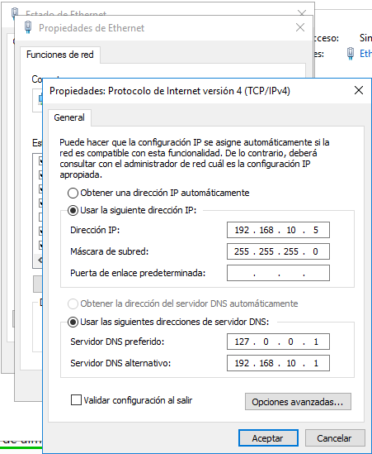

# Añadiendo roles

Una vez verificado que todo lo anterior funciona e instalado el rol, vamos a proceder a instalar configurar el rol de servicios de active directory

Primero lo haremos con el CD1 apagado para ver que pasa

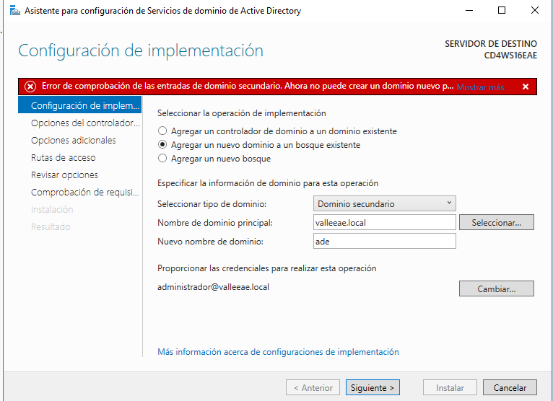

Como el CD1 es el maestro de esquemas nos va dar error ya que el CD2 no puede hacerlo.

Ahora lo haremos bien con el CD1 encendido

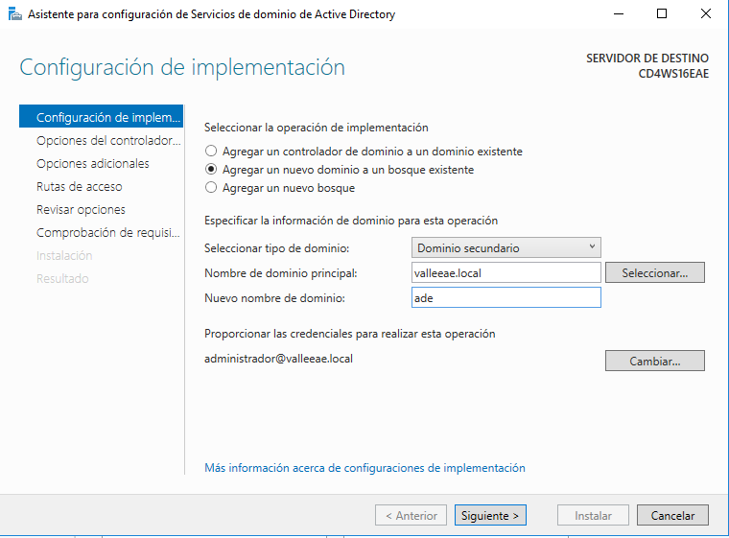

En este paso daremos a agregar un nuevo dominio a bosque existente y pondremos las credenciales administrador de valleeae cuando nos lo solicite, una vez puesto los credenciales y elegido el valleeae.local le daremos el nuevo nombre al dominio que en este caso es ade.

Una vez configurado se pondrá configurarse solo

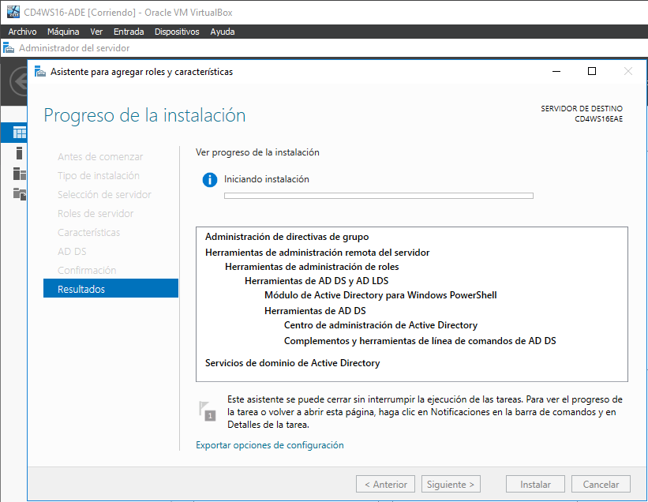

Una vez instalado la maquina procederá a reiniciarse, una vez reiniciado podremos comprobar que se añadió correctamente el dominio ade.valleeae.local

Para verlo nos iremos al CD1 e iremos a dominios y confianza de active directory

